 

**Projet Tetris L3 MIAGE 2021**

**Cahier des charges: Projet Java**

Team

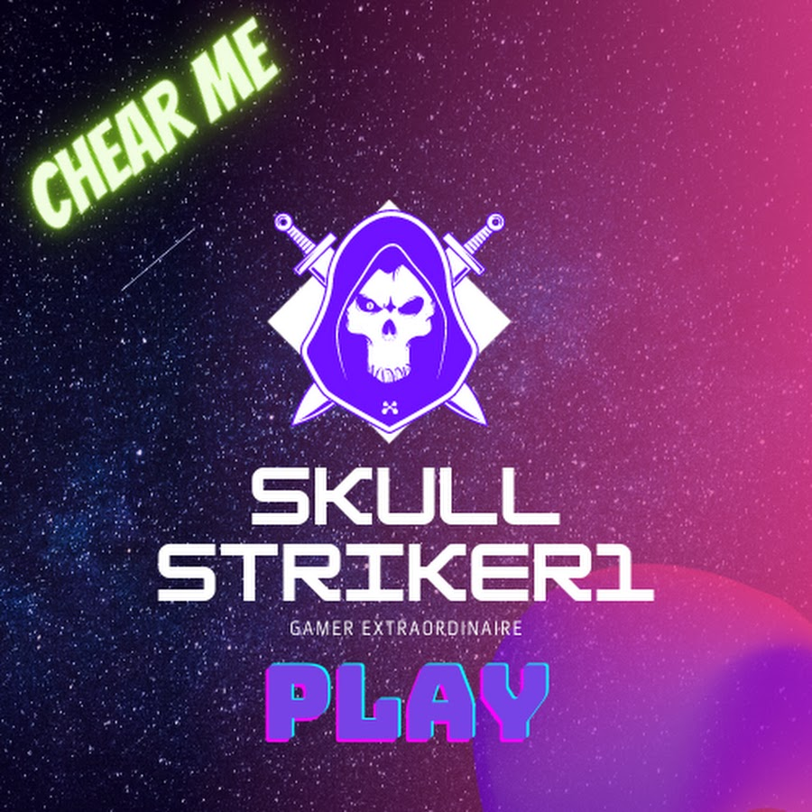

Réalisé par l’équipe Skull Striker1 constituée de :

Mr Vincent PISANO Mr Oudeinguene Seycha Mr Jeancy Mupuanga Lumbanzila

  

**Sommaire**

**Introduction** **3**

**Présentation du projet** **3**

**Contraintes** **6**

**Déroulement du projet** **6**

**Diagramme de Gantt a faire le 9 mars** **7**

# **Introduction**

Durant le cours de Projet du Semestre 6 de la L3 Miage, sous la supervision de Madame Nadia Abchiche-Mimouni nous devons réaliser un projet en Java. Le projet est à réaliser en groupe. Notre groupe du nom de Skull Striker1 est composé de la Dream Team : Vincent Pisano, Oudeinguene Seycha et Jeancy Mupuanga Lumbanzila. Nous avons décidé comme projet de réaliser un Tetris. Ce projet nous intéresse car durant le Semestre 5 nous avons étudié le Java en théorique et peu en pratique. Ce projet nous paraît très intéressant et ludique pour apprendre le Java et plus précisément les notions de Swing, Interface graphique et les événements.

# **Présentation du projet**

Principe et règle du jeu:

Le but de ce jeu est de placer des pièces qui descendent dans un terrain pour former des

lignes horizontales pleines sans qu'aucune pièce n'atteigne le haut du terrain. Pour cela, il est possible de déplacer les pièces à gauche ou à droite et de les tourner.

Lorsqu'une ligne horizontale est complétée entièrement, elle disparaît.Le jeu s'arrête quand une pièce ne rentre pas entièrement dans le terrain.

**But et Règles du jeu:**

Le but de Tetris est le placement de pièces du nom de “tétromino" descendantes dans un terrain afin de compléter les lignes horizontales.

Les lignes horizontales complétées disparaissent et le jeu s’arrête lors du dépassement vertical du terrain d’un tétromino.

Le déplacement des pièces horizontalement de gauche à droite, leur rotation de 90° et l’accélération de la descente d’un tétromino est ainsi possible afin de compléter les lignes horizontales.

**Les Tétrominos:**

Les tétrominos sont un ensemble de carrés ayant des formes variables.

Les différents tétrominos présents dans le jeu sont :



Tétromino N°1:



Tétromino N°2:



Tétromino N°3:



Tétromino N°4:



Tétromino N°5:



Tétromino N°6:



Tétromino N°7:



Tétromino N°8:



Tétromino N°8:

**Détails de l’Interface :**

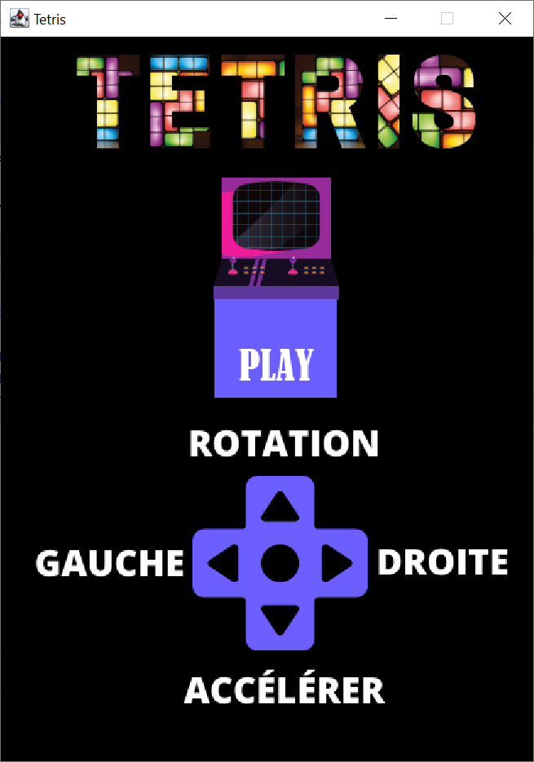

L'Accueil du jeu:

# 

Terrain du jeu:

# 

# 

# 

# 

# **Contraintes**

* Le jeu est développé sous java.
* Les librairies employées dans le projet Tetris sont : AWT / SWINGS.
* Le code java respectera le coding standard suivant : code indenté, les noms des variables auront du sens, chaque nom de méthode / variable commence par une minuscule mais chaque changement de mot est matérialisé par une majuscule.
* Le gestionnaire de version que l'on emploie est GitHub.
* Un diagramme de Gantt est attendu.
* Un readme permettant de décrire comment faire fonctionner le projet Tetris.

# **Déroulement du projet**

Tâche 0 : Création de la MindMap

Toute l’équipe impliqués

1 jours

Tâche 1 : Rédaction du cahier des charges

Toute l’équipe impliqués

5 jours

Tâche 2 : Réalisation d’un prototype en format texte

Toute l’équipe impliqués

2 semaines

Tâche 3 : Conception du projet

Toute l’équipe impliqués

18 jours

Tâche 3.1 : écriture et test du module <Ecran.java>

membres impliqués : Jeancy

3 jours

Tâche 3.2 : écriture et test du module <Titre.java>

membres impliqués : Ouda

1 semaines

Tâche 3.3 : écriture et test du module <ChargeurImage.java> et <ChargeurSon.java>

membres impliqués : Ouda

3 jours

Tâche 3.4 : écriture et test du module <Terrain.java>

membres impliqués : Vincent

12 jours

Tâche 3.5 : écriture et test du module <Formes.java>

membres impliqués : Jeancy et Vincent

3 jours

Täche 4 : test du projet

Toute l’équipe impliqués

3 jours

# **Diagramme de Gantt**

